BAHAT WINERY
VINO ITALIANO RESTAURANT
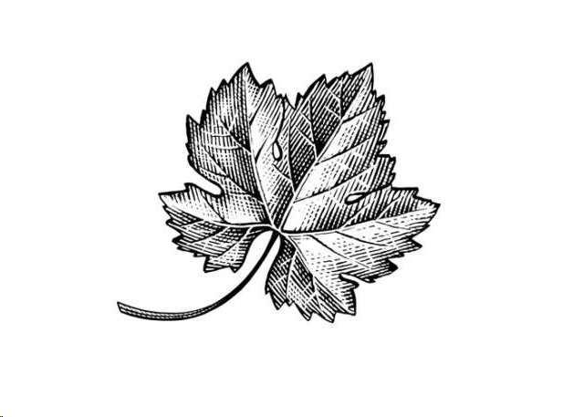
נ ש נ ו ש י ם
פוקצ'ה ומטבלים
לחם הבית אפוי בתנור אבן לצד מטבלים- שמן זית בלסמי, חמאה וזיתים-55 ש"ח
פלטת גבינות זוגית
מגוון גבינות קשות ורכות
מוגש לצד פוקצ'ה ביתית מהטאבון, מטבלים ,ירקות, חמוצי הבית, חמאה, ריבה, שמנת,לאבנה עם זעתר ועוד- 155 ש"ח.

חבילה לאוהבים -סיור ביקב+ פלטת גבינות זוגית+טעימות 6 סוגי יין וליקרים לבחירה-375 לזוג ש"ח
(הסיור בהתאם לשעות הסיורים)
מרק היום(בחורף)
55 ש"ח

BAHAT WINERY
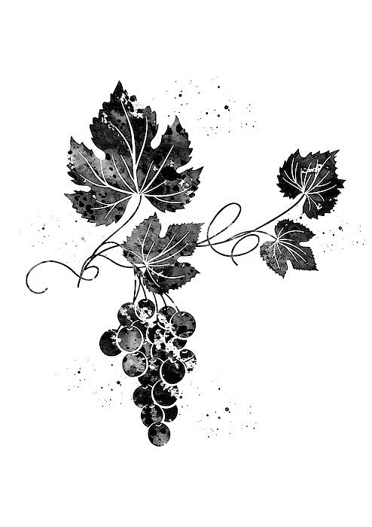
ארוחות בוקר
בוקר ישראלי
2 ביצים לבחירה-חביתת ירק/ עין/ מקושקשת
מגוון ממרחים, מוגש בליווי סלט ערבי קצוץ , לחם הבית, שתיה חמה וקרה
יחיד 85 / זוגית 165 ש"ח
שקשוקה
רוטב עגבניות פיקנטי עם 2 ביצים ועשבי תיבול
מוגש בליווי לחם הבית, טחינה וזיתים
75 ש"ח
קובנה
לחם תימני אפוי בתנור אבן מוגש בליווי רסק עגבניות, סחוג ביתי, ביצה קשה , ומטבלים- 120 ש"ח

BAHAT WINERY
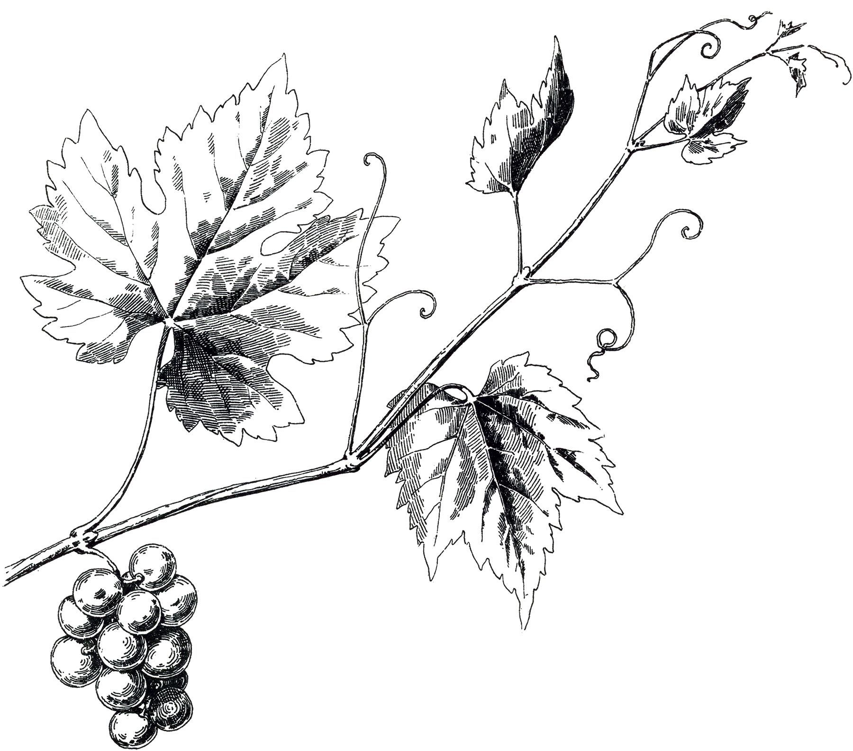
מאפה הבית
חצ'אפורי גיאורגי
מאפה גיאורגי ממולא בחמאה וגבינות גליליות בעבודת יד וביצת עין
74 ש"ח
קלצונת השף
מאפה סגור אפוי בתנור אבן ממולא ברוטב נפוליטנה גבינות ותוספות לבחירה- 66 ש"ח

פיצת הבית מרגריטה ביתית אפויה בתנור אבן בעבודת יד, עם חומרי גלם מאיטליה וגבינות מקומיות גליליות

פיצת אישית-49 ש"ח, תוספת 6 ש"ח
פיצה משפחתית- 75 תוספת 9 ש"ח

תוספות לבחירה- טבעות זיתים ירוקים ושחורים, פטריות טריות, תירס, טונה, פלפל, עגבניה, בצל, בולגרית, פלפל חריף, ביצת עין.

BAHAT WINERY
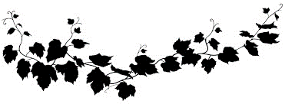
סלטים

סלט יווני
ירקות שוק חתוכים גס-מלפפון, עגבניה, בצל, גמבה אדומה וצהובה,חסה, זיתי קלמטה , גבינת פטה/בולגרית כבשים מגורדת נגיעות זעתר ושמן זית
73 ש"ח
סלט שוק
ירקות שוק חתוכים -מלפפון, עגבניה, בצל, גמבה אדומה וצהובה,גזר, כרוב, ופטרוזיליה
62 ש"ח
סלט ניסואז
ירקות שוק, נתחוני טונה, זיתי קלמטה וביצה קשה
73 ₪

BAHAT WINERY
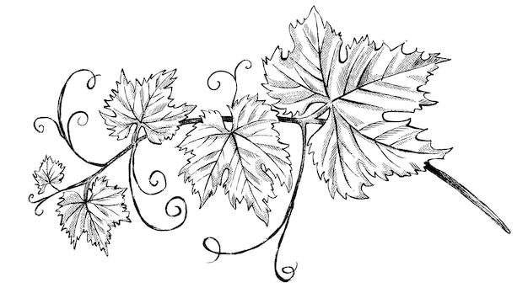
כריכים בפוקצ'ה ביתית
כריך חביתה / חביתת ירק
עגבנייה, מלפפון, בצל, שמנת/ טחינה
55 ₪
כריך פטה
ממרח שמנת ,עגבנייה,מלפפון, זיתי קלמטה ורצועות בצל
55 ש"ח
כריך טונה
מריחה של מיונז , עגבנייה , בצל , מלפפון חמוץ ביתי, נתחוני טונה נגיעת לימון כבוש ביתי
49 ש"ח
כריך אבוקדו(בעונה)
סלט אבוקדו , פלחי עגבנייה מלפפון חמוץ ביתי, רצועות בצל סגול
55 ש"ח

BAHAT WINERY

פסטות
לבחירה-ספגטי/ פנה/ פפרדלה - 69 ש"ח
רביולי גבינה- 84 ש"ח
רביולי בטטה- 84 ש"ח

רטבים לבחירה :
נפוליטנה
אלפרדו
רוזה

קינוחים
עוגת מוס מקופלת/ טריקולד/פיסטוק/שוקולד-שאל את המלצר
55 ש"ח

BAHAT WINERY- נמשכים לחיים הטובים
תפריט יינות
כוסות - יין לבן-45 ש"ח, יין אדום 55 ש"ח
קברנה סוביניון 2023 –יין יבש, התיישן שנתיים בחבית עץ אלון צרפתי-155 ש"ח
שיראז 2023 – יין יבש, התיישן במשך 24 חודשים בחביות עץ אלון צרפתי -125 ₪
חרמונית 2021 – יין יבש, בלנד מיוחד של קברנה , מרלו ושיראז באחוזים שווים, התיישן שנה בחבית עץ אלון צרפתי -135 ₪
מרלו 2023 – יין יבש, התיישן שנתיים בחבית עץ אלון צרפתי-115 ₪

גוורצטרמינר 2024- יין לבן יבש, פרותי מאוד, בטעם ליצ'י-95 ש"ח
שרדונה 2023-יין לבן עדין ויבש -95 ש"ח
סוביניון בלאן 2025-יין לבן עדין יבש - 95 ש"ח
רוזה 2023- יין עדין ומיוחד- 110 ש"ח
ליקרים לימונצ'לו, דובדבן, שוקולד, קפה וקינמון
1 -70 ש"ח , 4 - 250 ש"ח באריזת מתנה
ערק ענבים מיוחד - 80 ש"ח
מבצע לחברי מועדון
5% הנחה מהבקבוק הראשון
להצטרפות סרקו את הקוד


תפריט שתיה
סנגריה חמה- 45 ש"ח(בחורף)
שתיה קלה פחיות- 15 ש"ח
מים - 10 ש"ח
סודה- 13 ש"ח
בירה ⅓ - 24 ש"ח

שתיה חמה
קפה הפוך- 17 ש"ח
אמריקנו-15 ש"ח
מקיאטו-11 ש"ח
אספרסו קצר-11 ש"ח
אספרסו ארוך-13
אספרסו כפול -14 ש"ח
קפה שחור- 13 ש"ח
נס קפה-17 ש"ח
קפוצ'ינו קר- 20 ש"ח
תה חם/קר -14 ש"ח
שוקו חם/ קר -20/17ש"ח
קנקן לימונדה- 35 ש"ח
BAHAT WINERY
מחירון טעימות יין
3 סוגי יין וליקרים- 55 ש"ח
6 סוגי יין וליקרים- 100

חבילה לאוהבים -סיור ביקב+ פלטת גבינות זוגית+טעימות 6 סוגי יין וליקרים לבחירה-375 לזוג ש"ח

תפריט שתיה חריפה
צ'ייסר ערק ענבים בהט- 50 ש"ח
צייסר ויסקי
צייסר וודקה
צייסר אוזו

